נחש פרעה – הדגמה
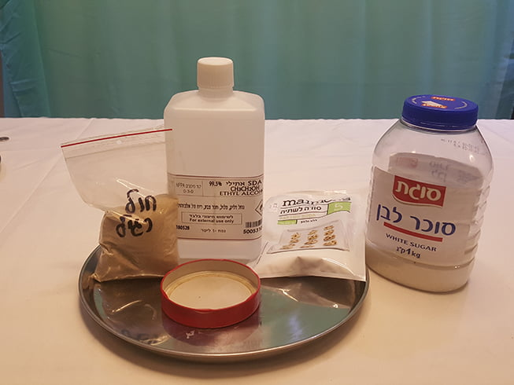
ציוד נדרש:
- אלכוהול
- סודה לשתיה
- סוכר (או אבקת סוכר)
- מגש מתכת
- גפרורים
- חול
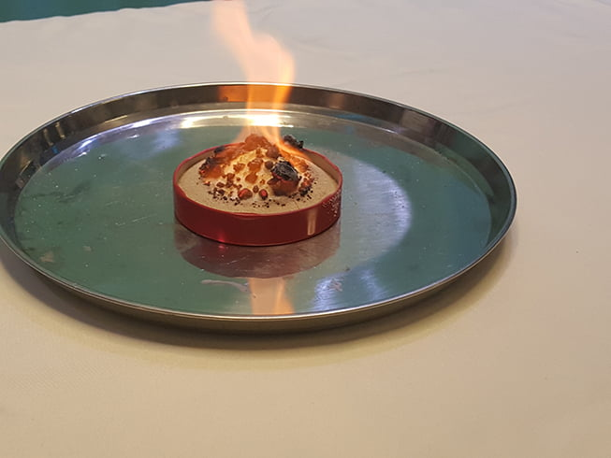
- צלחת או כלי חסין חום
אז מה עושים?
- מניחים את הצלחת על מגש מתכת.
- מפזרים חול ויוצרים גומה במרכז
- מוזגים מעט אלכוהול על החול בגומה וסביב לה.
- בכלי נפרד, מערבבים כפית סודה לשתיה עם 3 כפיות סוכר
- שופכים את הסודה לשתיה והסוכר למרכז הגומה
- מוסיפים מעט אלכוהול סביב הסודה והסוכר
- מדליקים ומחכים.
מה ניתן ללמוד?
תגובת בעירה היא תגובה שבה חומר דלק יוצר תגובה כימית עם החמצן שבאוויר והופך לפחמן דו חמצני ומים, השאריות של הבעירה הן האפר או הפחם. בניסוי שלנו חומר הדלק הוא הסוכר והאלכוהול. הסוכר שנשרף הופך למים פחמן דו חמצני ופחם, הסודה לשתיה או בשמה המדעי סודיום בי-קרבונט כאשר מגיבה הופכת לפחמן דו חמצני וסודיום קרבונט. ניתן לרשום את התגובה כך: 2 NaHCO₃ → Na₂CO₃ + H₂O + CO₂ C₂H₅OH + 3 O₂ → 2 CO₂ + 3 H₂O הנחש עשוי מהקרבונט והפחם, הפחמן הדו חמצני שנוצר הוא אותו הגז שמתפיח את הבצק של הלחם רק הפעם הוא מתפיח את הפחם. הפחמן הדו חמצני יחד עם אדי המים מנפחים את הפחם וכך נוצר הנחש, זו הסיבה שהנחש אוורירי ומתפורר כאשר אנו נוגעים בו.
